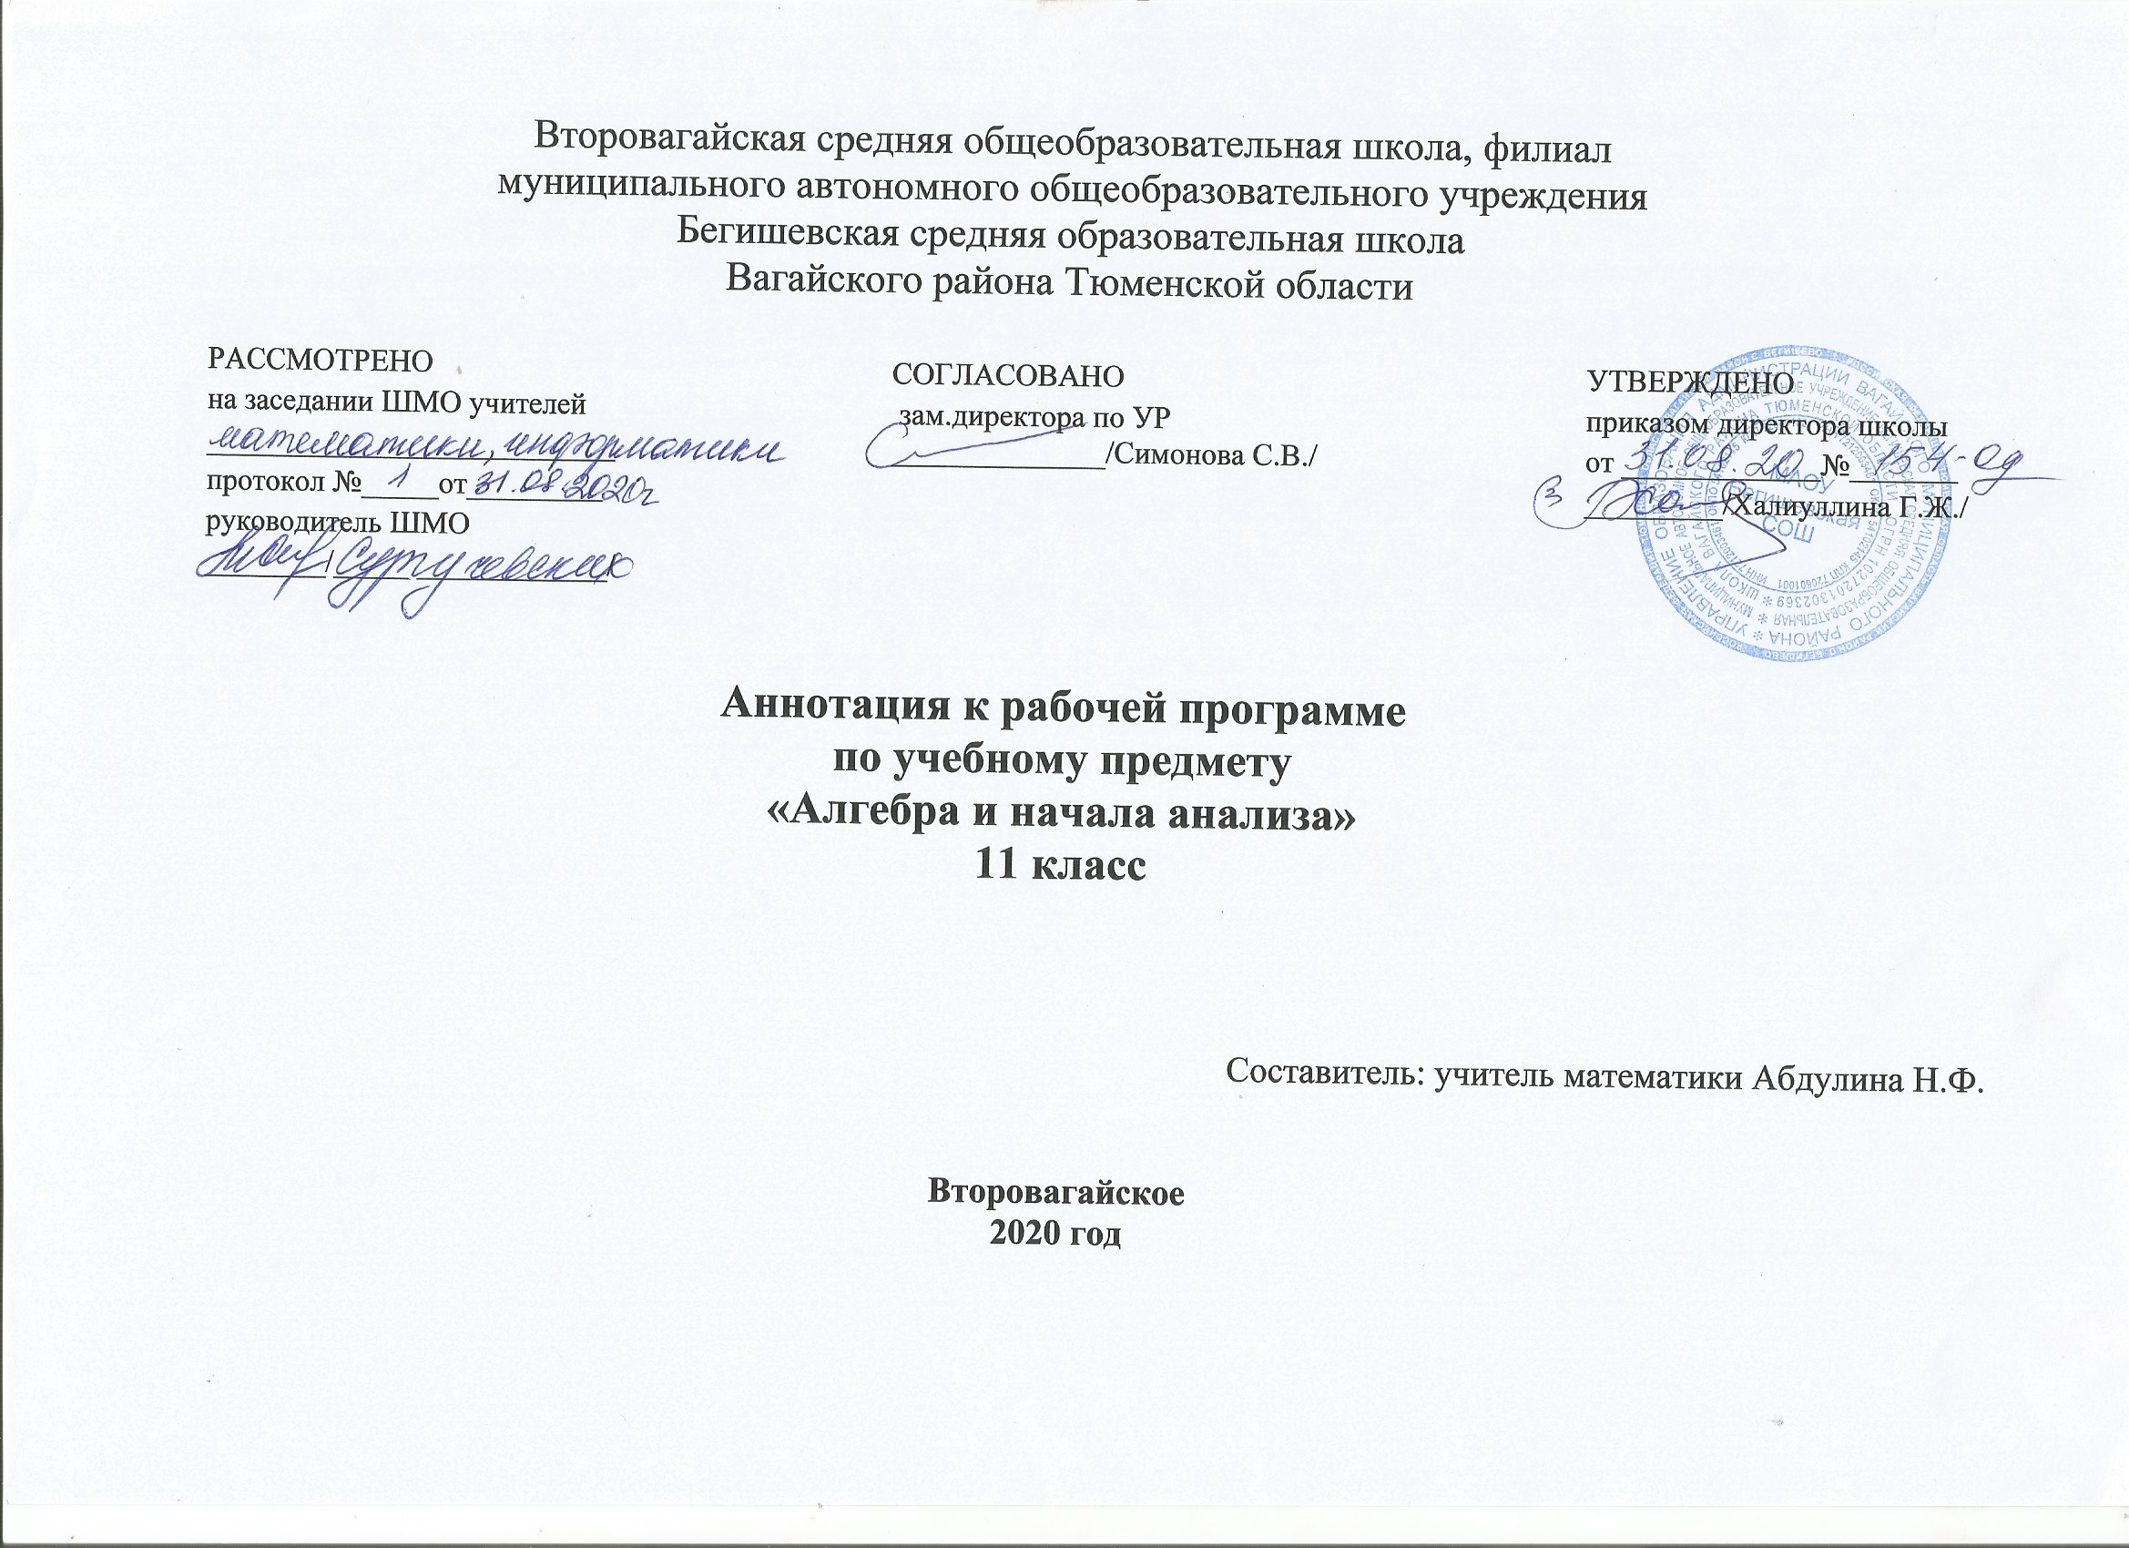

Нормативная база и УМК;
Рабочая программа по алгебре и начала анализа 11 класс составлена на основании следующих нормативно-правовых документов:
- Закон Российской Федерации «Об образовании в Российской Федерации» от 29.12.2012 № 273(в редакции от 26.07.2019);
- Приказ Минобразования России от 05.03.2004 № 1089 «Об утверждении федерального компонента государственных образовательных стандартов начального общего, основного общего и среднего (полного) общего образования» (в редакции от 07.06.2017);
- Учебный план среднего общего образования Муниципального автономного общеобразовательного учреждения Бегишевской средней общеобразовательной школы Вагайского района Тюменской области.
- С учётом авторской программы по алгебре и начала математического анализа для 10-11 класса Т. А. Бурмистровой (Москва, «Просвещение», 2009 г.).
Используется учебник «Алгебра и начала математического анализа» 10-11 классы. Авторы: А.Н. Колмогоров, А.М. Абрамов, Ю.П. Дудиницин и др. Москва, «Просвещение», 2013
Количество часов, отводимое на изучение предмета
Согласно программе на изучение алгебре и начала анализа в 11 классе отводится 3 часа в неделю.
Цели и задачи учебного предмета

Главной целью школьного образования является развитие ребенка как компетентной личности путем включения его в различные виды ценностной человеческой деятельности: учеба, познания, коммуникация, профессионально-трудовой выбор, личностное саморазвитие, ценностные ориентации, поиск смыслов жизнедеятельности. С этих позиций обучение рассматривается как процесс овладения не только определенной суммой знаний и системой соответствующих умений и навыков, но и как процесс овладения компетенциями.
Это определило цели обучения алгебре и началам анализа:
• формирование представлений о математике как универсальном языке науки, средстве моделирования явлений и процессов, об идеях и методах математики;
• развитие логического мышления, пространственного воображения, алгоритмической культуры, критичности мышления на уровне, необходимом для будущей профессиональной деятельности, а также последующего обучения в высшей школе;
• овладение математическими знаниями и умениями, необходимыми в повседневной жизни, для изучения школьных естественнонаучных дисциплин на базовом уровне, для получения образования в областях, не требующих углубленной математической подготовки;
• воспитание средствами математики культуры личности, понимания значимости математики для научно-технического прогресса, отношения к математике как к части общечеловеческой культуры через знакомство с историей развития математики, эволюцией математических идей.

На основании требований Государственного образовательного стандарта 2004 г. в содержании календарно-тематического планирования предполагается реализовать актуальные в настоящее время компетентностный, личностно ориентированный, деятельностный подходы, которые определяют задачи обучения:
• приобретение математических знаний и умений;
• овладение обобщенными способами мыслительной, творческой деятельностей;
• освоение компетенций (учебно-познавательной, коммуникативной, рефлексивной, личностного саморазвития, ценностно-ориентационной) и профессионально-трудового выбора.

Периодичность и формы текущего контроля и промежуточной аттестации.
Промежуточный контроль знаний осуществляется с помощью проверочных самостоятельных работ, электронного тестирования, практических работ, контрольных работ. Итоговая контрольная работа.

